FORMULÁRIO DE ACOMPANHAMENTO DE IMPLEMENTAÇÃO
REQUISITOS FUNCIONAIS

Código | Requisito | Responsável | Iniciado em | Expectativa de conclusão | Concluído em | Prioridade
[RF001] | O sistema deve permitir que um visitante se cadastre na plataforma |  |  |  |  | Essencial
[RF002] | O sistema deve permitir que o membro possa alterar seu perfil |  |  |  |  | Essencial
[RF003] | O sistema deve permitir que o membro possa anexar links de vídeos existentes em outras plataformas como o youtube |  |  |  |  | Essencial
[RF004] | O sistema deve permitir que o membro possa anexar links de imagens existentes em outras plataformas a exemplo do instagram, site pessoal, ou até mesmo wikipedia . |  |  |  |  | Essencial
[RF005] | O sistema deve permitir que o membro anexe links de sites em geral em suas publicações |  |  |  |  | Essencial
[RF006] | O sistema deve permitir que um membro avalie uma postagem de outro membro |  |  |  |  | Essencial
[RF007] | O sistema deve permitir que um membro avalie o comentário de outro membro |  |  |  |  | Desejável
[RF008] | O sistema deve permitir a inscrição de um membro no perfil de outro com um click |  |  |  |  | Essencial
[RF009] | O sistema deve permitir que um membro comente a publicação de outro membro |  |  |  |  | Essencial
[RF010] | O sistema deve notificar os inscritos de um membro quando este publicar algo |  |  |  |  | Essencial
[RF011] | O sistema deve permitir que um membro possa informar possível patrocinadores, obs.: do membro publicante |  |  |  |  | Desejável
[RF012] | O sistema deve permitir que o membro informe o título da postagem |  |  |  |  | Essencial
[RF013] | O sistema deve permitir ao membro logar na plataforma |  |  |  |  | Essencial

FORMULÁRIO DE ACOMPANHAMENTO DE IMPLEMENTAÇÃO
REQUISITOS NÃO FUNCIONAIS

Código | Descrição do Requisito | Responsável | Iniciado em | Expectativa de conclusão | Concluído em
[RNF001] | O sistema direcionará o visitante para a página de postagem de conteúdo quando alguém se inscreve pela primeira vez
[RNF002] | O sistema disponibilizará a categoria de publicação url de vídeo na página de publicação
[RNF003] | O sistema disponibilizará a categoria de publicação url de imagem na página de publicação
[RNF004] | O sistema disponibilizará a categoria de publicação url de site na página de publicação
[RNF005] | O sistema permitirá no máximo dez links por categoria informada (url video, imagem e site, total 30 links), na página de criação de conteúdo
[RNF006] | O link para os termos de uso da aplicação constarão no componente que realiza o cadastro
[RNF007] | O sistema nomeará a página publicação de conteúdo com o nome de post
[RNF008] | O sistema não permitirá a inscrição de pessoas que se declararem menor de 18 anos
Código | Descrição do Requisito
[RNF001] | O sistema direcionará o visitante para a página de postagem de conteúdo quando alguém se inscreve pela primeira vez
[RNF002] | O sistema disponibilizará a categoria de publicação url de vídeo na página de publicação
[RNF003] | O sistema disponibilizará a categoria de publicação url de imagem na página de publicação
[RNF004] | O sistema disponibilizará a categoria de publicação url de site na página de publicação

FORMULÁRIO DE ACOMPANHAMENTO DE IMPLEMENTAÇÃO
REQUISITOS DE DOMÍNIO

Código | Descrição do Requisito | Responsável | Iniciado em | Expectativa de conclusão | Concluído em
RD001 | O sistema computará as denúncias relativas a um conteúdo e excluirá o conteúdo em que a soma das denúncias totalizar o mínimo 50

MATRIZ DE RASTREABILIDADE

DE REQUISITO FUNCIONAL x REQUISITO FUNCIONAL

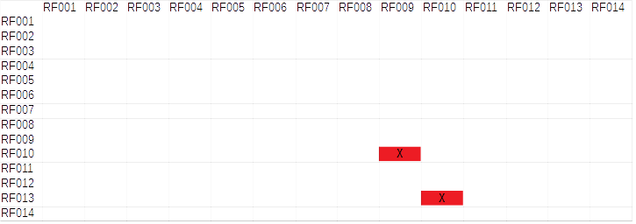

DE REQUISITO FUNCIONAL x REQUISITO NÃO FUNCIONAL

